EnglishBot

Оглавление
- Введение
- Установка и настройка
  - Предварительные требования
  - Настройка окружения
  - Создание базы данных и структурных таблиц
  - Создание бота
  - Запуск приложения
- Использование бота
3.1 Интерфейс пользователя
3.2 Основные возможности бота
- Архитектура проекта
4.1 Структура директорий
4.2 Взаимодействие компонентов
4.3 Хранение состояния пользователя
4.4 Расширение словаря

1. Введение
EnglishBot — это Telegram-бот, предназначенный для интерактивного изучения английского языка. Бот представляет собой удобный инструмент для тренировки перевода слов и пополнения словарного запаса пользователя. Основная цель проекта — создать простую и эффективную среду для самостоятельного изучения языка.
Основные возможности бота включают:
- тренировочные упражнения на перевод слов;
- возможность добавления собственных слов в личный словарь;
2. Установка и настройка
2.1. Предварительные требования
Перед началом работы убедитесь, что установлены следующие инструменты и пакеты:
- Python версии 3.9 или выше
- PostgreSQL версии 10.x или выше
- pip (для установки пакетов Python)
Также необходимы следующие библиотеки:
- psycopg2-binary - драйвер для подключения Python к базе данных PostgreSQL
- python-dotenv - для загрузки токенов и паролей из файла .env.
- pyTelegramBotAPI - для работы с Telegram Bot API
Для установки всех библиотек достаточно в терминале выполнить команду:

pip install -r requirements.txt

2.2. Настройка окружения
Создайте файл .env с в который вставьте токен от Telegram-бота и пароля к базе данных по следующему образцу:
TELEGRAM_TOKEN= <ваш_токен_от_BotFather>
db_password= <ваш_пароль_от_PostgreSQL>

Файл .env не должен попадать в репозиторий (его необходимо добавить в .gitignore)

2.3. Создание базы данных и структурных таблиц
Для работы бота требуется база данных PostgreSQL. Скрипт db_for_telegram_bot.py автоматически создаст базу данных (если она не существует) и три основные таблицы.

Создание базы данных:
Скрипт подключается к служебной базе postgres и создает новую базу с именем for_telegram_bot_db.

Структура таблиц:

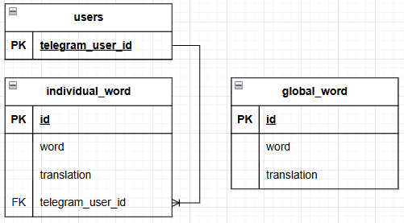
В базе данных создаются следующие таблицы:

Таблица users. Хранит идентификаторы пользователей Telegram.
- telegram_user_id (BIGINT): Уникальный идентификатор пользователя в Telegram

Таблица global_word. Общий словарь, доступный всем пользователям.
- id (SERIAL): Уникальный идентификатор записи (Первичный ключ).
- word (VARCHAR(255)): Английское слово.
- translation (VARCHAR(255)): Перевод на русский язык.

Таблица individual_word. Персональный словарь пользователя.
- id (SERIAL): Уникальный идентификатор записи (Первичный ключ).
- word (VARCHAR(255)): Английское слово.
- translation (VARCHAR(255)): Перевод на русский язык.
- telegram_user_id (BIGINT): Ссылка на пользователя из таблицы users.

Запуск скрипта:

Для создания базы и заполнения общего необходимо из корня проекта запустить скрипт db_for_telegram_bot.py

После выполнения скрипта в таблице global_word будет добавлено 12 базовых слов для начала обучения.

2.4. Создание бота
- в Telegram найти контакт под именем BotFather;
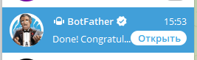
- ввести команду /start и затем /newbot;
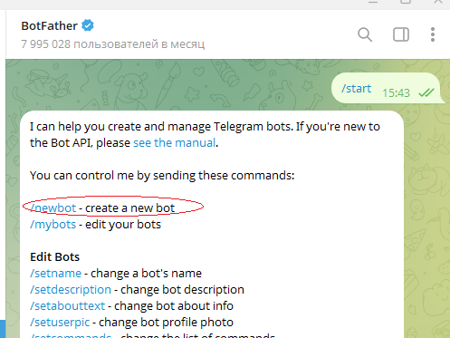
- следовать по инструкции в чате;
- по завершению будет отображено сообщение о успешном создании бота, в котором будет отображено ссылка на бота, а также уникальный токен. Оба параметра необходимо запомнить;
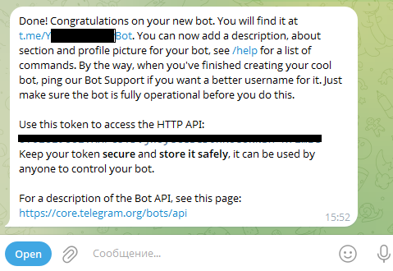
2.5. Запуск приложения
Для запуска приложения необходимо из корня проекта запустить скрипт main.py
Что происходит при запуске:
- Загрузка конфигурации: Скрипт считывает переменные из файла .env (токен бота и пароль от БД).
- Подключение к БД: Устанавливается соединение с базой данных PostgreSQL.
- Инициализация бота: Скрипт подключается к серверам Telegram с использованием вашего токена.
- Ожидание событий: Бот переходит в режим прослушивания и будет ждать сообщений от пользователей.
Как проверить работу: Если запуск прошел успешно, в терминале не будет ошибок. Вы можете найти своего бота в Telegram по имени (которое вы задали через BotFather) и отправить ему команду /start. Если бот ответит — всё настроено верно.

3. Использование бота
3.1. Интерфейс пользователя
Бот управляется через интерфейс Telegram с помощью команд и кнопок.
Основные команды:
- /start — запускает бота, приветствует пользователя и предлагает начать тренировку.
- /help — выводит список доступных команд и краткую инструкцию по использованию.
Интерактивные кнопки:
- Добавить слово ➕: добавить новое слово в личный словарь.
- Удалить слово 🔙: удалить слово из личного словаря.
- Дальше: перейти к следующему слову.
Пример диалога с ботом:
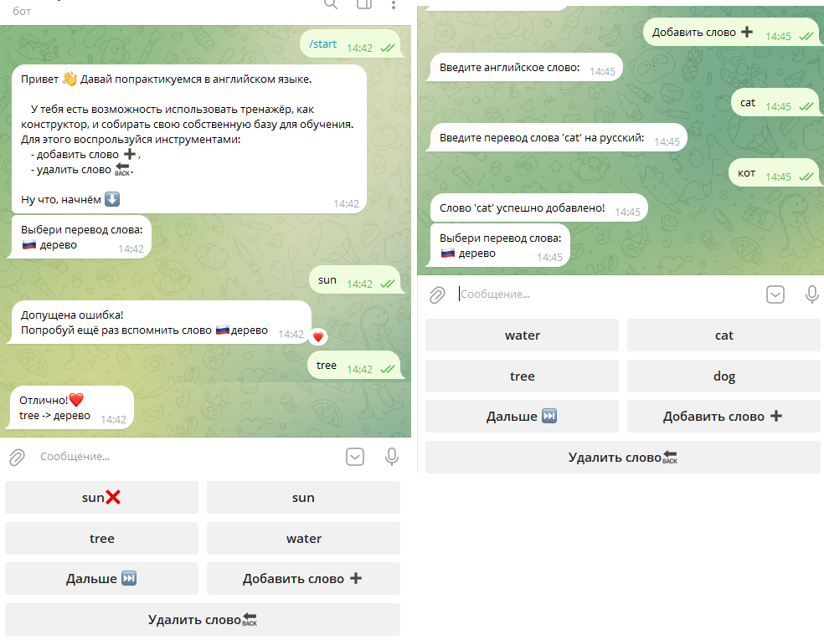

3.2. Основные возможности бота
Перевод слова:
  - Бот рандомно берет слово из личного или основного словаря на английском языке, отображает его и предлагает четыре варианта перевода.
  - Необходимо выбрать правильный перевод среди предложенных вариантов.
Добавление собственного слова:
  - Используя кнопку Добавить слово ➕, пользователь вводит слово и его перевод.
  - Слово сохраняется в личном словаре пользователя.
Удаление слова:
  - Выбирается кнопка Удалить слово 🔙, вводится слово для удаления.
  - При наличии в личном словаре слово удаляется.

4. Архитектура проекта
4.1. Структура директорий
EnglishBot/
├── src/ # Исходный код
│ ├── main.py # Запуск приложения
│ └── db_for_telegram_bot.py # Создания и заполнения БД
├── docs/ # Документация проекта
│ └── bot_manual.docx # Руководство пользователя
├── requirements.txt # Список установленных библиотек
├── README.md # Описание проекта
├── .env # Конфигурация (в Git не добавлено)
├── .gitignore # Игнорируемые файлы для Git
└── env\ # Виртуальная среда
├── ...

4.2. Взаимодействие компонентов
Взаимодействие в проекте строится на обмене данными между Telegram-ботом (скрипт main.py) и базой данных PostgreSQL (скрипт db_for_telegram_bot.py).
Логика работы выглядит следующим образом:
1. Запуск
При запуске приложения (main.py) происходят следующие действия:
- Загрузка конфигурации: Скрипт main.py получает токен и ключ (TELEGRAM_TOKEN, db_PASSWORD) из файла .env.
- Подключение к БД: Скрипт подключается к базе данных for_telegram_bot_db с помощью библиотеки psycopg2, используя полученные логин и пароль.
- Запуск бота: Запускается бот, который начинает «прослушивать» сообщения от пользователей Telegram.
2. Взаимодействие при работе пользователя
Когда пользователь отправляет сообщение или нажимает кнопку, происходит следующий цикл:
- Получение команды: Бот в main.py получает ввод пользователя (например, команду /start или нажатие кнопки «Добавить слово»).
- Обработка логики: В зависимости от команды, скрипт main.py выполняет соответствующую функцию.
- Запрос к базе данных (SQL): Если получена команда сохранить, удалить или получить слово, скрипт формирует SQL-запрос и отправляет его в PostgreSQL через установленное соединение psycopg2.

4.3. Хранение состояния пользователя
Для реализации многошаговых сценариев (например, добавление нового слова или удаление) используется механизм состояний (States).
- Что это: Бот запоминает, на каком этапе диалога находится конкретный пользователь.
- Как это работает: Используется класс StateMemoryStorage. Он работает как временное хранилище (словарь в памяти), где ключом является ID пользователя, а значением — номер текущего шага или название этапа.
- Зачем это нужно: Это позволяет боту вести сложные диалоги с множеством пользователей одновременно, не путая их ответы между собой. Например, пока один пользователь вводит перевод слова, другой может проходить тест, и бот будет понимать, кому отвечать.
В скрипте это реализовано с помощью библиотеки pyTelegramBotAPI и класса StateMemoryStorage.

4.4. Расширение словаря
Можно легко расширить базовый словарь бота, добавив свои слова. Все начальные слова для общего словаря (global_word) находятся непосредственно в коде скрипта db_for_telegram_bot.py.
Чтобы добавить новые слова:
- Открыть файл src/db_for_telegram_bot.py.
- Найдит в конце скрипта списки eng_word и rus_word.
- Добавить новые слова в соответствующие списки, сохраняя порядок (английское слово напротив русского перевода).
- заново запустить скрипт db_for_telegram_bot.py, чтобы изменения применились к базе данных:

python src/db_for_telegram_bot.py
Примечание: при повторном запуске скрипт не удалит существующие слова, а добавит новые.

